FORMAT ISIAN SUBSTANSI PROPOSAL PENGABDIAN KEPADA MASYARAKAT
(DOSEN UNIMOR MENGABDI DAN TUV DESA BINAAN)
- JUDUL PENGABDIAN KEPADA MASYARAKAT
Dirumuskan secara singkat dan jelas serta mencerminkan masalah yang akan diteliti

- Ringkasan
Dirumuskan secara singkat dan jelas serta mencerminkan masalah yang akan diteliti.

- Kata Kunci
Kata kunci maksimal 5 kata

- Pendahuluan
Memuat dasar-dasar mengapa perlu dilakukan penelitian tersebut. Pendahuluan penelitian tidak lebih dari 1.000 kata yang terdiri dari: Latar belakang dan rumusan permasalahan yang akan diteliti serta Pendekatan pemecahan masalah.

- State of the art dan kebaruan.

- Permasalahan Mitra
Perumusan masalah diformulasikan berdasarkan pendahuluan dan rumusannya padat dan jelas. (Dapat disertai hipotesis bila ada). Permasalahan mitra wajib ditampilkan secara detail dengan potensi yang dimiliki serta peluar keberdayaan . Maksimal 700 kata

- Solusi Permasalahan
Solusi permasalahan memuat tawaran teknologi yang diterapkan berdasarkan riset yang telah dilaksanakan untuk menjawab permasalahan mitra serta luaran wajib berupa produk PkM wajib dimunculkan secara detail. Maksimal 700 kata

- Metode Pelaksanaan
Metode dan tahapan kegiatan ditulis secara jelas dan terperinci dengan tidak melebihi 600 kata. Bagian ini dapat dilengkapi dengan diagram alir yang menggambarkan apa yang akan dilaksanakan dan yang akan dikerjakan selama waktu yang diusulkan. Format diagram alir dapat berupa file JPG/PNG. Metode harus dibuat secara utuh mulai dari awal bagaimana proses dan luarannya, dan indikator capaian yang ditargetkan yang tercermin dalam Rencana Anggaran Biaya (RAB).

- JADWAL PENELITIAN
Jadwal penelitian disusun berdasarkan pelaksanaan.
Kegiatan | Bulan  1 | Bulan  2 | Bulan  3 | Bulan  4 | Bulan  5 | Bulan  6
Persiapan
Pelaksanaan Penelitian
Olah Data
Seminar Hasil
Pembuatan Laporan
(Dapat ditambahkan sesuai kebutuhan penelitian)

- RENCANA ANGGARAN BIAYA
Rencana biaya yang diajukan harus berupa real cost dengan mengacu pada komponen anggaran PkM
      - Komponen Biaya Honorarium
1. Komponen Biaya Honorarium
No | Justifikasi Pembelian | Volume | Satuan | Harga Satuan  (Rp) | Total Harga  (Rp)
Sub total 1 (Rp)
      - Komponen Biaya Teknologi dan Inovasi
- Komponen Biaya Teknologi dan Inovasi
No | Justifikasi Pembelian | Volume | Satuan | Harga Satuan  (Rp) | Total Harga  (Rp)
Sub total 2 (Rp)
      - Komponen Biaya Penelitian
- Komponen Biaya Penelitian
No | Justifikasi Pembelian | Volume | Satuan | Harga Satuan  (Rp) | Total Harga  (Rp)
Sub total 3 (Rp)
- Komponen Biaya Perjalanan
      - Komponen Biaya Perjalanan
No | Justifikasi Pembelian | Volume | Satuan | Harga Satuan  (Rp) | Total Harga  (Rp)
Sub total 4 (Rp)
      - Komponen Biaya Lainnya
- Komponen Biaya Lainnya
No | Justifikasi Pembelian | Volume | Satuan | Harga Satuan  (Rp) | Total Harga  (Rp)
Sub total 5 (Rp)
Total Dana (1+2+3+4+5) (Rp)

- Luaran Dan Target Capaian
Luaran dan target PkM diuraikan secara jelas dan terukur dengan wajib memuat luaran produk dana tau kebijakan yang dihasilkan dari PkM. Pelaksanaan PkM 2025 tidak diperkenankan kegiatan berupa sosialisasi atau workshop.

- Daftar Pustaka
Sitasi disusun dan ditulis berdasarkan sistem nomor sesuai dengan urutan pengutipan, mengikuti format Vancouver. Hanya pustaka yang disitasi pada usulan penelitian yang dicantumkan dalam Daftar Pustaka.
DAFTAR PUSTAKA
- Araiku, J., Sidabutar, R., Mairing, J. P. (2019). Gender differences in mathematics ability of Junior High School students based on Bloom’s Taxonomy. Jurnal Gantang, 4(1),15-25. doi:10.31629/jg.v4i1.969 (Artikel Jurnal ber DOI)
- Araiku, J., Sidabutar, R., Mairing, J. P. (2019). Gender differences in mathematics ability of Junior High School students based on Bloom’s Taxonomy. Jurnal Gantang, 4(1),15-25. (Artikel Jurnal tidak ber DOI)
- Axford, J.C. (2008). What constitutes success in Pacific Island community conserved areas? (Doctoral dissertation, University of Queensland, Brisbane, Australia). Retrieved from http://espace.library.uq.edu.au/view/UQ:158747 (Tesis diperoleh dari Website)
- Baker, F. M., & Lightfoot, O. B. (2013). Psychiatric care of ethnic elders. In A. C. Gaw (Ed.), Culture, ethnicity, and mental illness (pp. 517-552). Washington, DC: American Psychiatric Press. (Bab dalam buku yang di edit versi cetak)
- Freudenthal, H. (2012). Revisiting mathematics education. New York: Kluwer Academic Publisher. (Buku)
- Herculano-Houzel, S., Collins, C. E., Wong, P., Kaas, J. H. & Lent, R. (2008). The basic nonuniformity of the cerebral cortex. Proceedings of the National Academy of Sciences, 105, 12593-12598. doi:10.1073/pnas.0805417105 (Prosiding Online Regular)
- Iacono, W. G. (2008). Polygraph testing. In E. Borgida & S. T. Fiske (Eds.), Beyond common sense: Psychological science in the courtroom (pp. 219-235). doi: 10.1002/9780470696422 (Bab dari buku elektronik diedit dengan DOI)

- Lampiran-Lampiran
- Peta Lokasi PkM
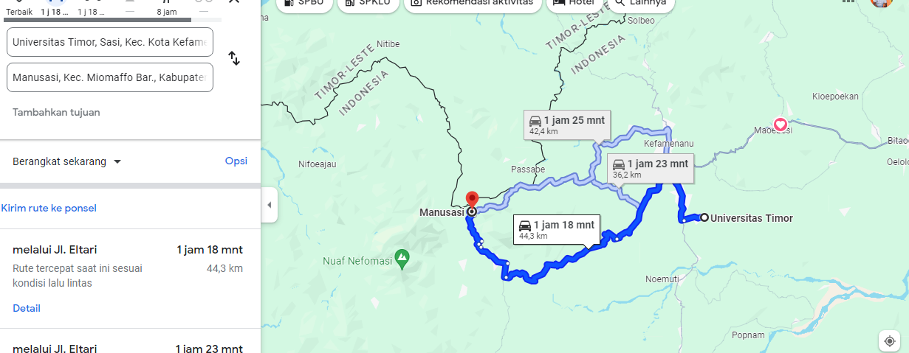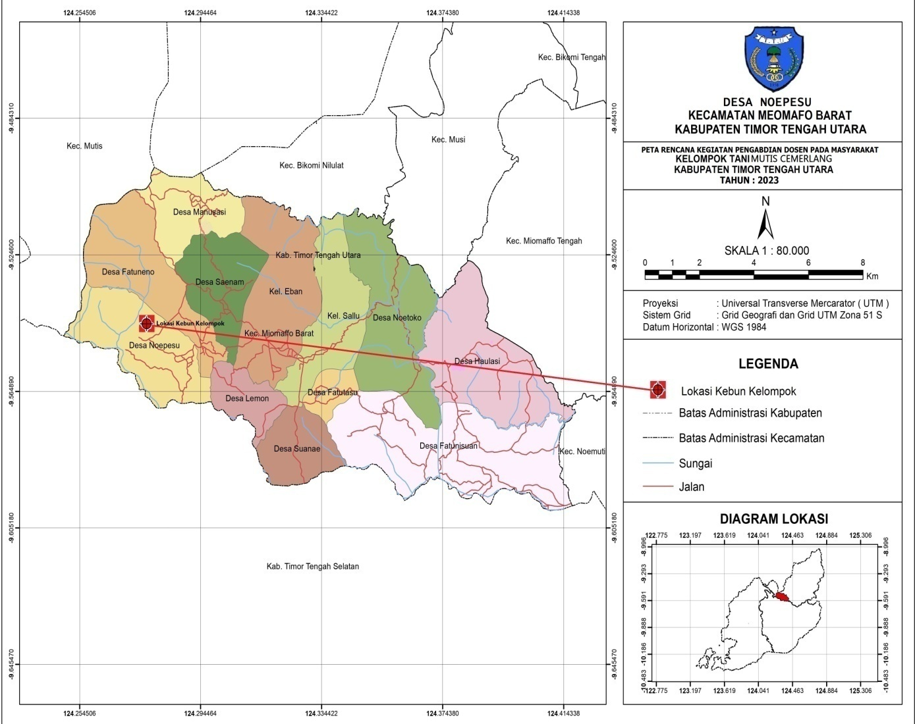

- Bukti Luaran Wajib Tahun Sebelumnya
Link Artikel/Buku/HKI dan bukti luaran wajib lainnya yang telah diterbitkan wajib dilampirkan dengan mencantumkan ucapan terima kasih kepada LPPM Univeritas Timor selaku penyandangdana

- Dokumen Perjanjian Kerja Sama
Khusus pelaksanaan PKM Skema desa Binaan wajib melampirkan bukti PkS minimal kepala desa

